**Testna dokumentacija**

# Assosciation Rule Mining – Seattle Police Department Incident Response

26. 05. 2019.

Odgovorni član tima: Luka Šarlija

**Sadržaj**

1. Uvod 4

1.1 Sažetak sustava 4

1.2 Pristup testu 4

1.3 Matrica praćenja zahtjeva 4

2. Plan testiranja 5

2.1 Značajke (features) koje će se testirati 5

2.2 Značajke koje se neće testirati 5

2.3 Alati za testiranje i okruženje 5

3. Testni slučaj 6

3.1 Slučaj 1 - Prijava u sustav 6

3.1.1 Svrha 6

3.1.2 Ulazi 6

3.1.3 Očekivani izlazi i kriterij uspješnosti 6

3.1.4 Testna procedura 7

3.2 Slučaj 2 – Traženje rule-a u bazi podataka 7

3.2.1 Svrha 7

3.2.2 Ulazi 7

3.2.3 Očekivani izlazi i kriterij uspješnosti 8

3.2.4 Testna procedura 8

4. Izvještaj bugova 9

**Revizija**

**Sažetak**

Namjena ovog dokumenta je planiranje, definiranje i opis testnih slučajeva i aktivnosti vezanih uz sve funkcionalnosti i aspekte programa. Svrha testiranja je ispitivanje funkcionalnosti programa.

**Članovi projektnog tima**

1. Projektni manager – Luka Babić

2. Stručnjak za specifikaciju – Borna Gilja

3. Stručnjak za oblikovanje – Kristijan Knežić

4. Stručnjak za testiranje – Luka Šarlija

5. Stručnjak za integraciju – Marin Markanjević

**Ciljna publika**

Ciljna publika ovog dokumenta su svi članovi tima koji su sudjelovali u izradi programa da bi radili na kvaliteti programskog proizvoda, te profesor i asistent koji pregledavaju naše rješenje te predanu dokumentaciju.

**Verzije kontrole dokumenta**

|  |  |  |  |
| --- | --- | --- | --- |
| **Verzija dokumenta** | **Autor/i** | **Opis verzije** | **Datum** |
| PA0 | Luka Šarlija | Početna verzija dokumenta | 09.03.2019. |
| PA1 | Luka Šarlija | Radna verzija dokumenta | 25.06.2019. |
| PA2 | Luka Šarlija  Marin Markanjević  Luka Babić  Borna Gilja  Kristijan Knežić | Završna verzija dokumenta | 26.06.2019. |

1. **Uvod**
   1. **Sažetak sustava**

Tema ovog projekta je Association Rule Mining. To je metoda za otkrivanje relacija između vrijednosti atributa u velikim bazama podataka. Pronalaze se pravila o vezama između vrijednosti atributa pomoću kojih se može predvidjeti vrijednosti atributa na temelju vrijednosti drugog atributa. Dobili smo bazu podataka u kojoj su evidentirane reakcije policije na pozive građana u Seattleu. Nadalje, trebamo otkriti vezu između različitih događaja te njihovih atributa.

* 1. **Pristup testu**

Testiranje je izvršavano tijekom implementacije, ispitivajući rezultate korisničkih zahtjeva. U ispitivanju je sudjelovao cijeli tim, te posebno stručnjak za testiranje nakon završetka implementacije.

* 1. **Matrica praćenja zahtjeva**

|  |  |
| --- | --- |
| **Zahtjev** | **Broj testnog slučaja** |
| Prijava u sustav | **Slučaj 1** |
| Traženje rule-a u bazi | **Slučaj 2** |

1. **Plan testiranja**
   1. **Značajke (features) za testiranje**

Pošto za vrijeme testiranja nije spojen dizajn aplikacije s algoritmom koji pretražuje bazu te traži rule-ve, elementi programskog proizvoda su testirani zasebno, gdje se izmjenom parametara u kodu testira pretraživanje baze, te se ispituje ispravnost prijave te sučelja.

1. **Prijava u sustav**
2. **Pretraživanje baze**
   1. **Značajke koje nije potrebno testirati**

Nije potrebno testirati integraciju i funkcionalnost dizajna s algoritmom pošto trenutno nije realiziran taj stadij programskog proizvoda. Odjava iz programa se također neće testirati.

* 1. **Alati za testiranje i okruženje**

Za testiranje korišten je program Eclipse unutar kojeg se razvijala aplikacija. Aplikacija je isprobana ispitivanjem funkcionalnosti te pregledavanjem koda.

1. **Testni slučaj**
   1. **Slučaj 1 – Prijava u sustav**
      1. **Svrha**

Ispitivanje ispravnosti sučelja za prijavu korisnika u sustav, samo jedan korisnik je evidentiran u sustav te ćemo pomoću njegovih login informacija pristupiti aplikaciji.

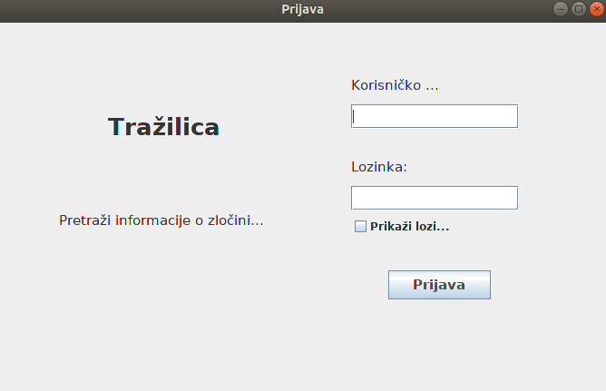

**Slika 1:** Sučelje za prijavu korisnika

* + 1. **Ulazi**

Korisničko ime: admin

Lozinka: admin123

* + 1. **Očekivani izlazi i kriteriji uspješnosti**

Prihvaćanje ispravnih podataka te prosljeđivanje korisnika na sučelje aplikacije gdje upisuje parametre prema kojima će pretraživati bazu. Ukoliko se upišu neispravne informacije, sustav vraća poruku „Neispravna prijava“ te nudi ponovni upis informacija.

* + 1. **Testna procedura**

Pokretanje login sučelja gdje upisujemo 2 unosa (korisničko ime i lozinka), uz opciju napuštanja sučelja. Nakon uspješnog upisivanja ispravnih podataka, korisnik se odvodi na sučelje upisivanja parametara pomoću kojih se pretražuju rule-ovi unutar baze.

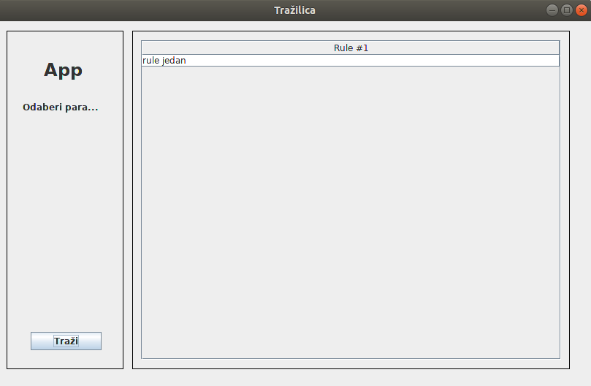

**Slika 2:** Sučelje kojem pristupamo nakon prijave

* 1. **Slučaj 2 – Traženje rule-a u bazi podataka**
     1. **Svrha**

Ispitivanje funkcionalnosti algoritma pomoću kojeg program pronalazi pravilnosti unutar baze podataka.

* + 1. **Ulazi**

Kao argumente algoritam prima „threshold“ odnosno koeficijent učestalosti određene pravilnosti u bazi podataka da bi se ta učestalost smatrala pravilom. Također, algoritam prima parametre, odnosno vrste podataka po kojima će pretraživati bazu (npr. tip zločina, lokaciju, vrijeme...)

* + 1. **Očekivani izlazi i kriteriji uspješnosti**

Očekuje se ispis svih rule-ove koji su ustanovljeni obradom baze podataka po zadanim parametrima. Svaki rule je ispisan u svoj red tabličnog sučelja, nakon svakog pretraživanja postoji mogućnost ponovne pretrage. Program također ispisuje vrijeme potrebno za pretragu.

* + 1. **Testna procedura**

Upisujemo sljedeće parametre algoritma pretraživanja:

a.) threshold – koeficijent učestalosti određene pravilnosti u bazi podataka da bi se ta učestalost smatrala pravilom

b.) vrste podataka po kojima će pretraživati bazu (npr. tip zločina, lokaciju, vrijeme...)

Program ispisuje sva ustanovljena pravila po odabranim vrstama podataka (kategorijama). Na kraju liste je ispisano vrijeme potrebno za pretragu baze i ispisivanje pravila.

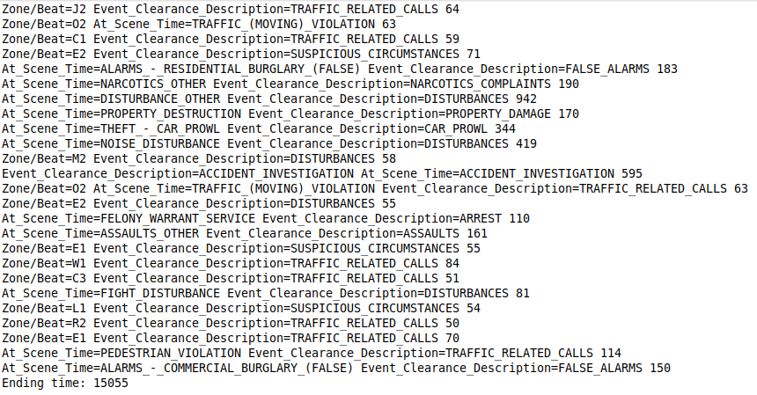

**Slika 3:** Ispis rule-ova nakon pretraživanja baze

1. **Izvještaj bugova**

**Upitna sigurnost –** korisničke informacije nisu hashkodirane što ukazuje na upitnu sigurnost programa

**Sporost izvršavanja programa –** izvršavanja programa u prosjeku traje 10ak sekundi, što bi se trebalo ubrzati naprednijim SQL upitima te optimizacijom algoritma